西南财经大学研究生网络远程复试
备用平台“腾讯会议”使用说明
西南财经大学研究生院
2021年3月


目录
一、软件安装
二、账号登录
三、加入会议
四、进行复试


一、软件安装
电脑访问“腾讯会议官”网下载地址：
https://meeting.tencent.com/activities/index.html?fromSource=sem4_gwzcw.3
910919.3910919.3910919
软件支持安卓和苹果手机、macOS系统和windows系统电脑、微信小程序。
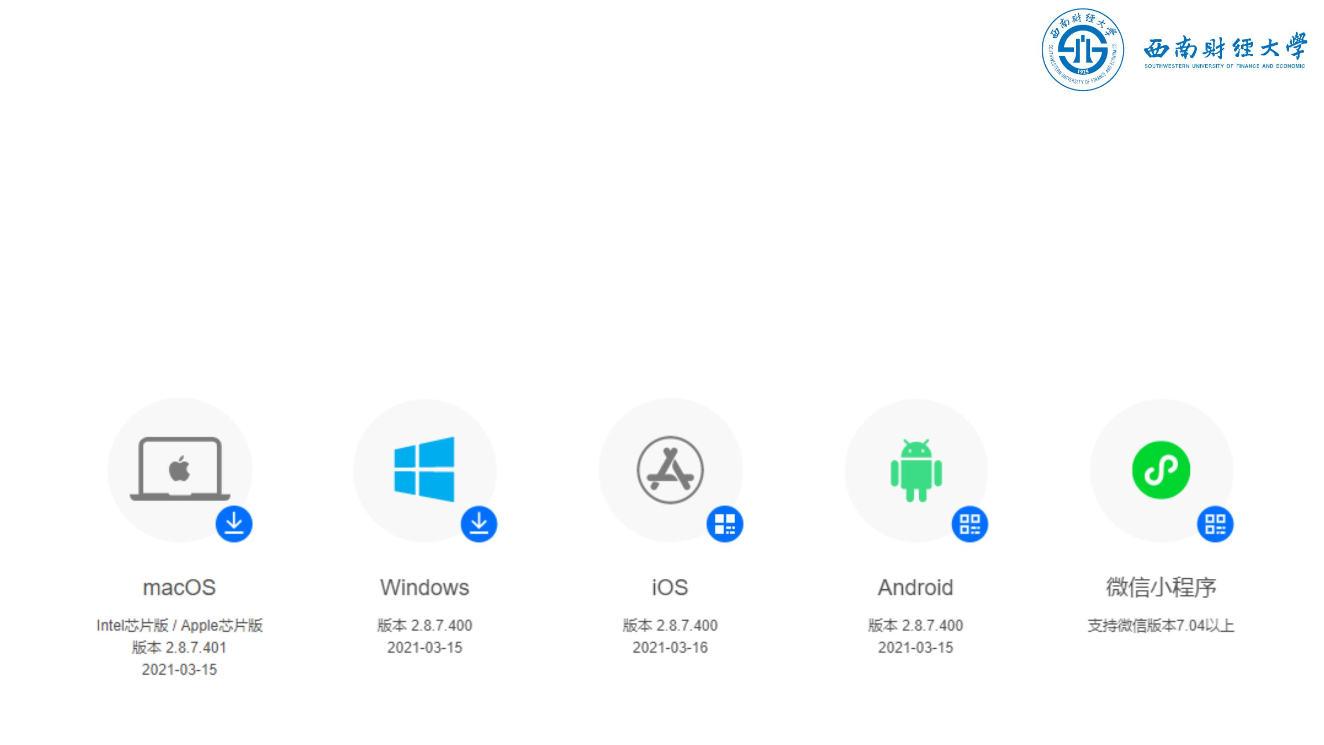

目录
一、软件安装
二、账号登录
三、进入会议
四、进行复试

二、账号登录
使用微信扫码或手机号接收并填写短信验证码登录。
◆ 微信登陆
◆
手机号登录
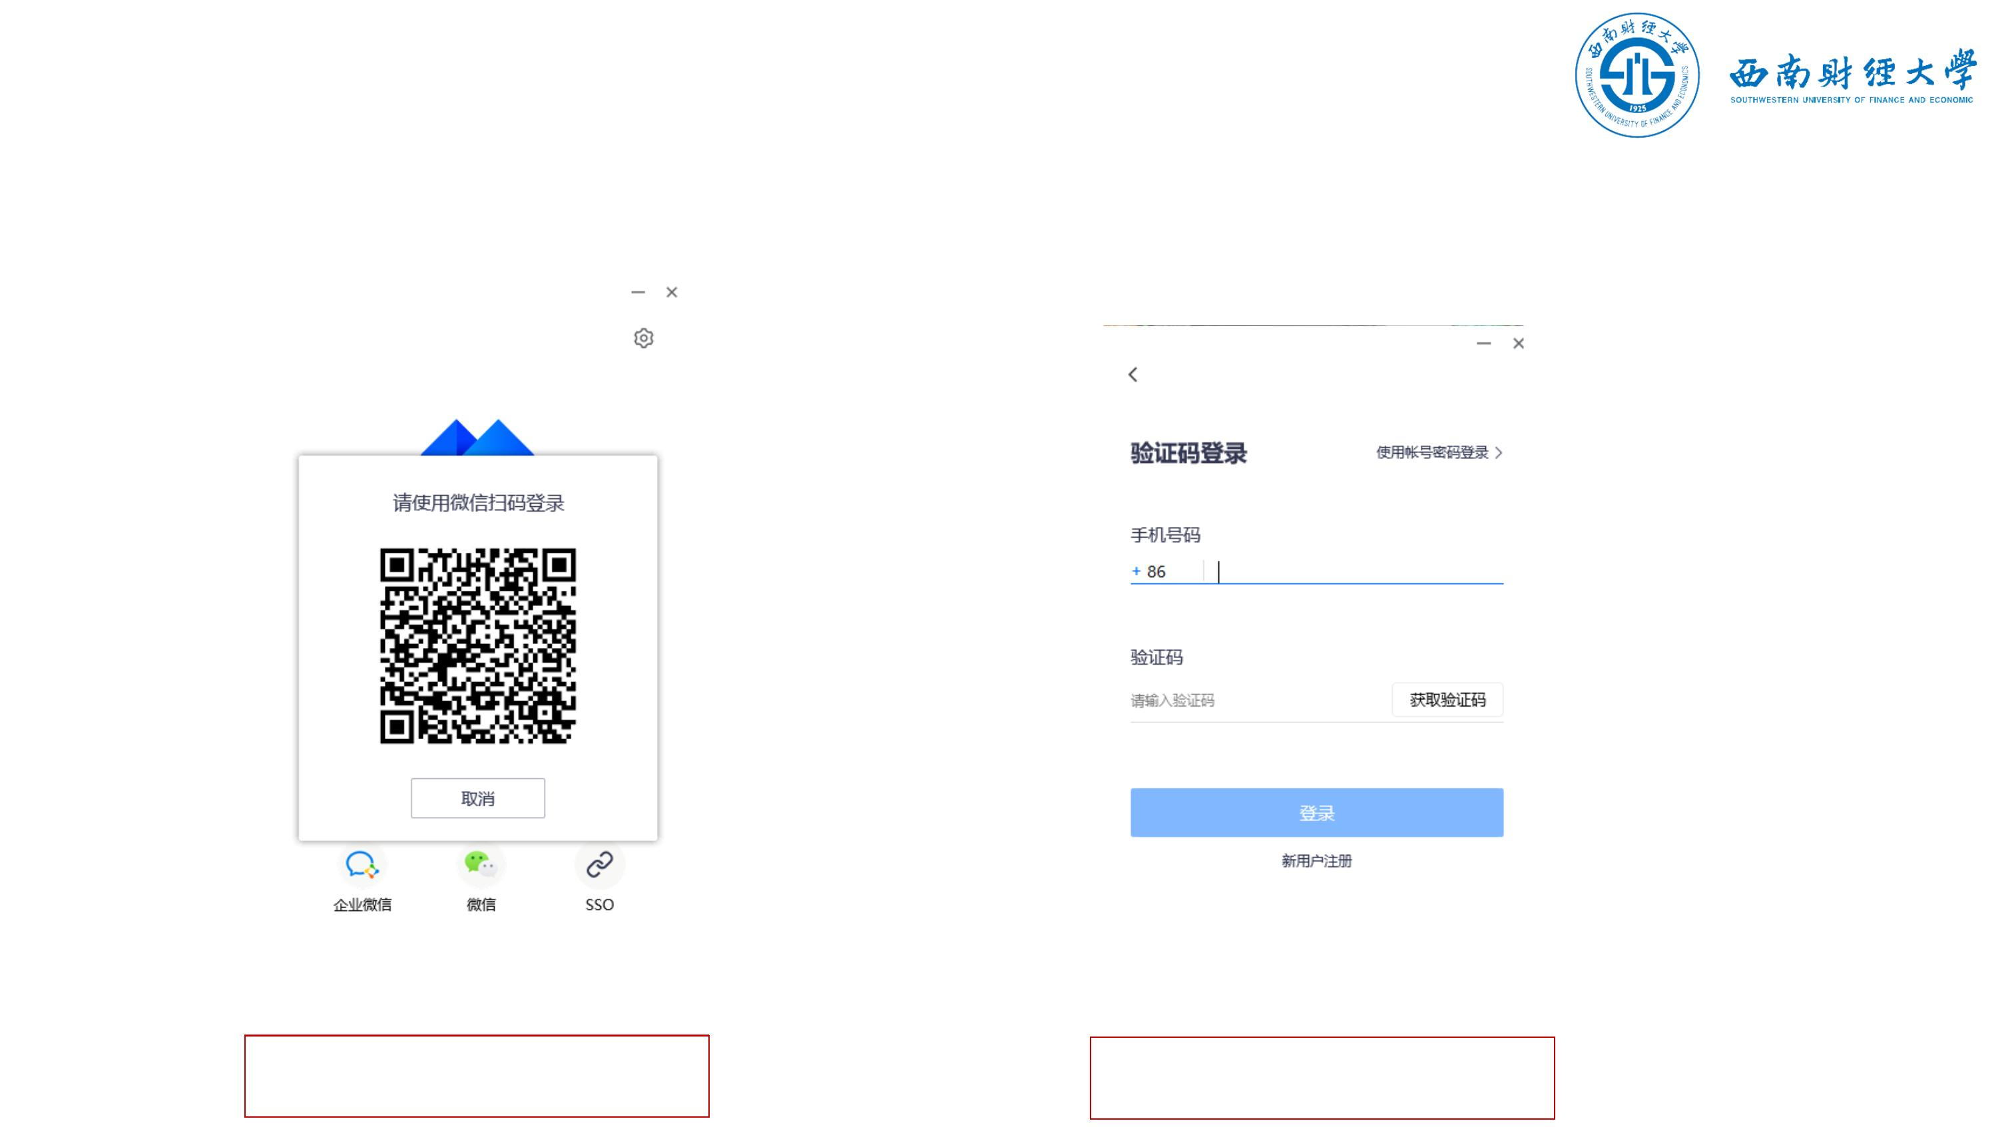

目录
一、软件安装
二、账号登录
三、加入会议
四、进行复试

三、加入会议
（一）电脑端
学院将通过短信或电话的方式，告知考生参会时间、会议号和会议密码。
考生按时登录电脑端腾讯会议，点击“加入会议”。输入会议号和会议密码进入
会议，电脑端参会名称格式为“考生编号后4位+姓名+主机位”。
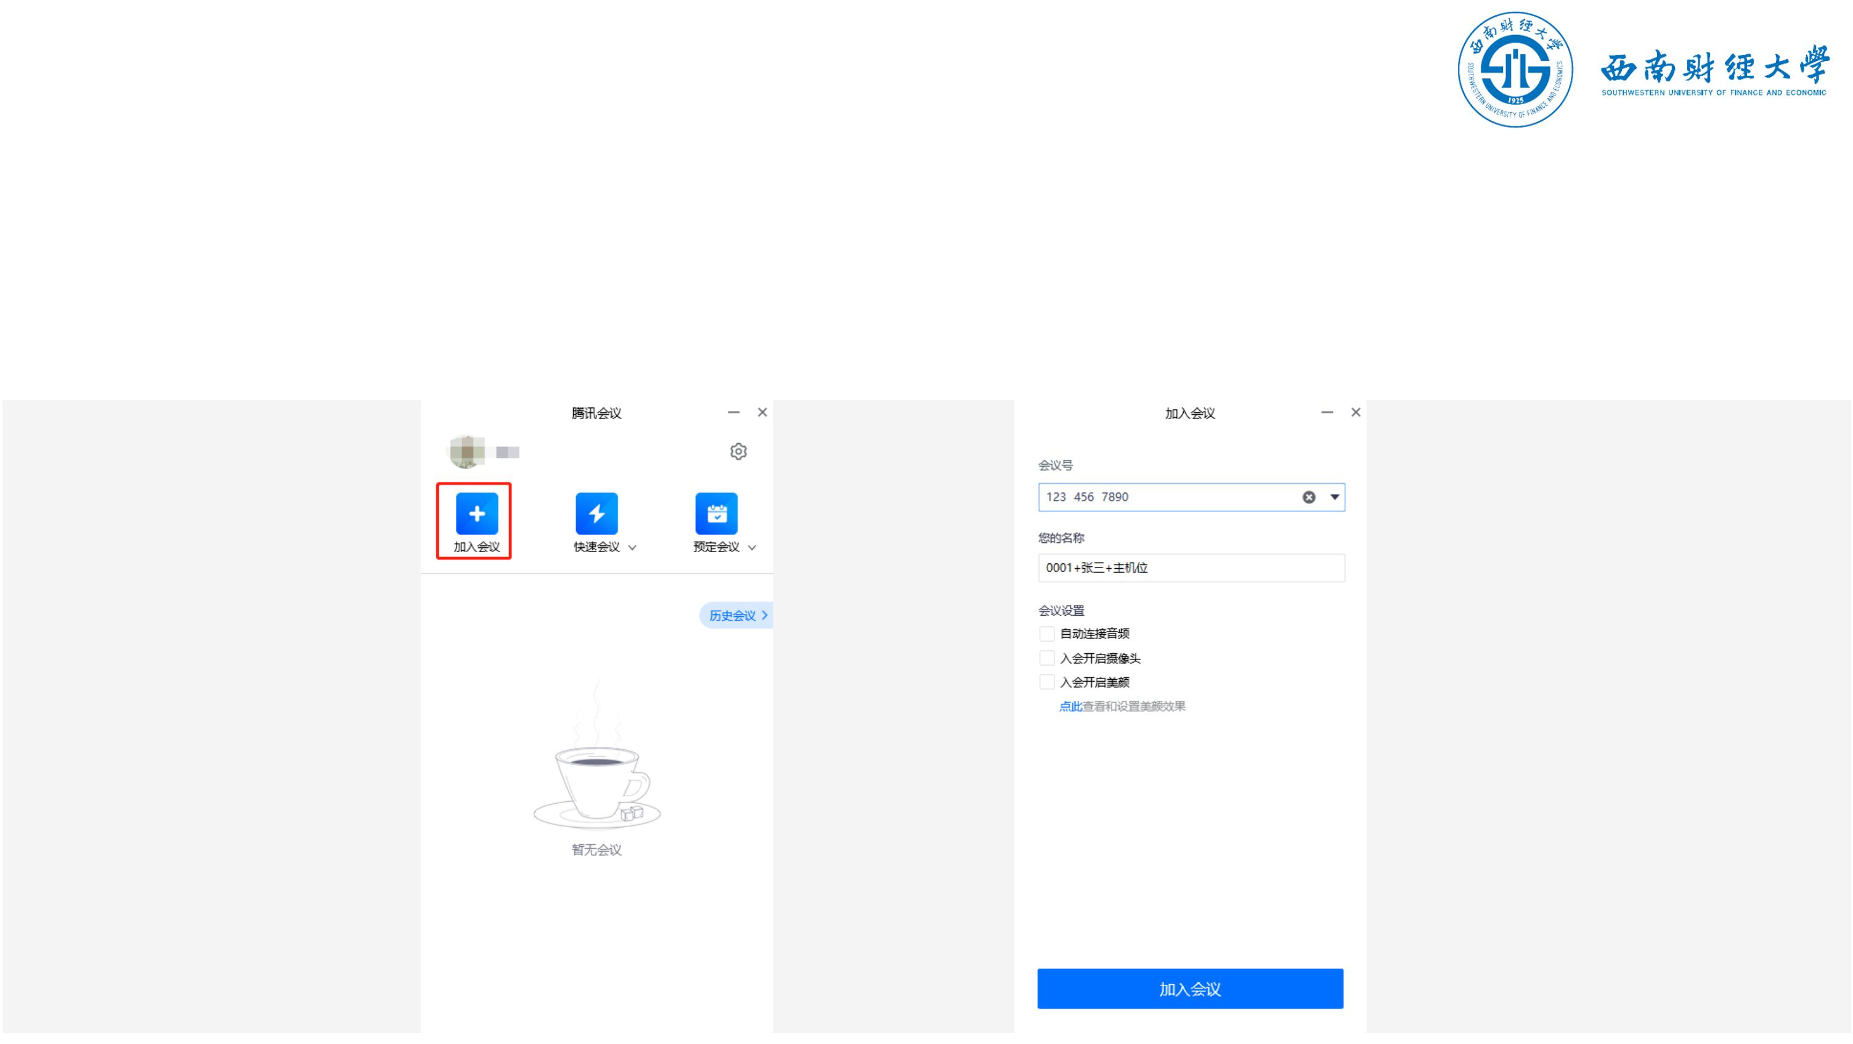

三、加入会议
（二）手机端
手机打开“腾讯会议”微信小程序，点击“加入会议”。输入会议号和会议密码
进入会议，电脑端参会名称格式为“考生编号后4位+姓名+辅机位”。
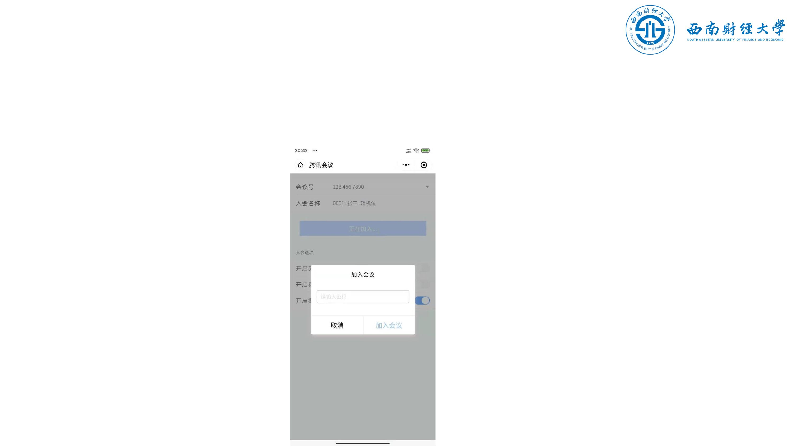

目录
一、软件安装
二、账号登录
三、加入会议
四、进行复试

四、进行复试
（一）音视频设置
查看屏幕左下方麦克风、摄像头、扬声器是否打开。若声音或画面异常，可点击
左下角相应功能进行设置。
◆ 电脑端界面
◆
手机端界面
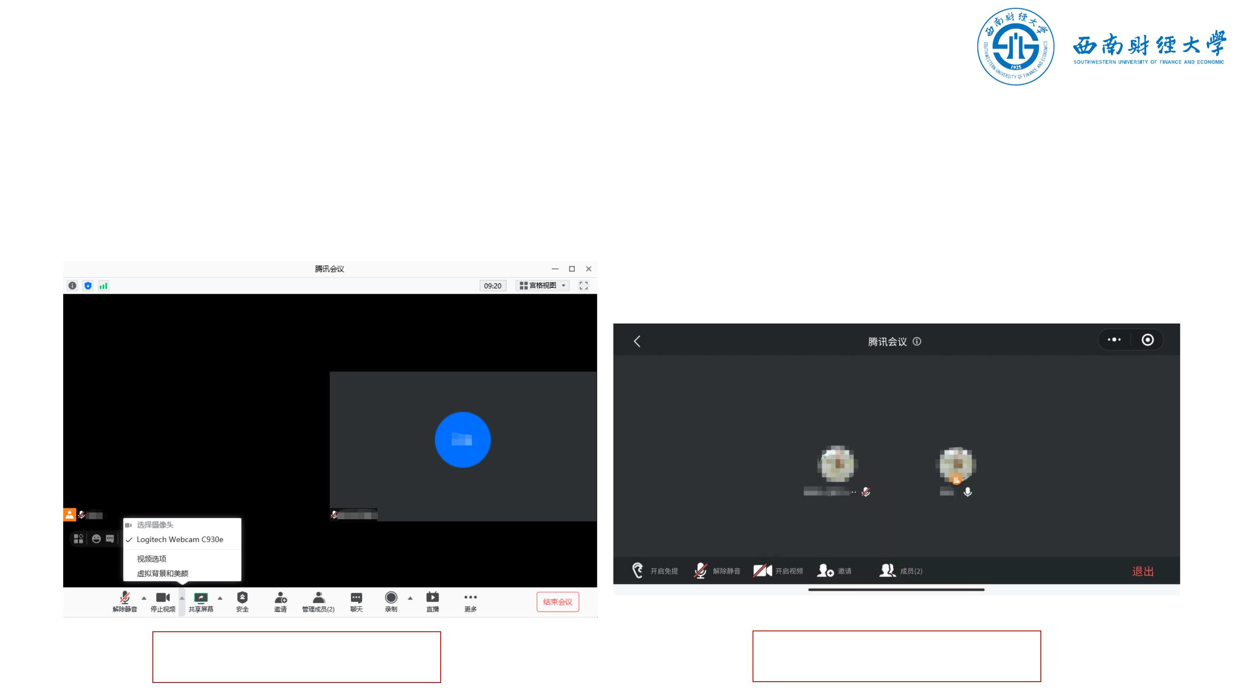

四、进行复试
（二）视图设置
会议界面右上角可切换视图模式为“宫格”或“演讲者”视图 。
建议考生使用“演讲者”视图。
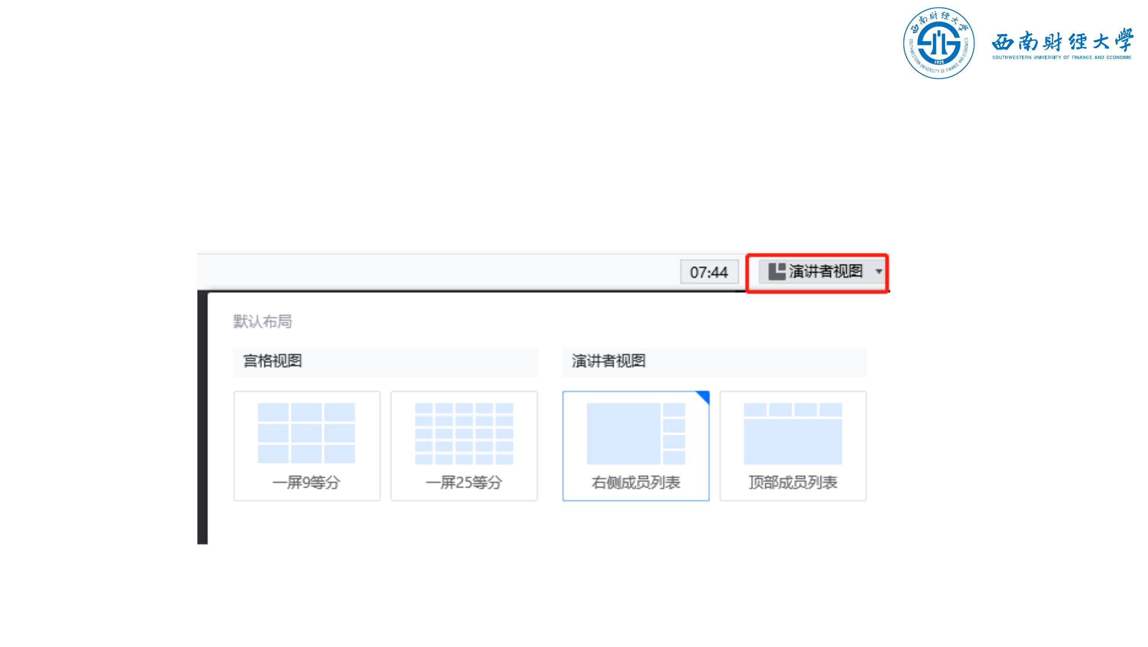

四、进行复试
（三）进行候考操作
考生应按照老师要求进行证件与环境检查、人脸识别等操作。
（四）进行复试
考生应按照学院规定的复试流程和要求完成复试。完成复试后退出会议即可。

◆特别提示
1、“腾讯会议”为本次复试的备用平台，考生应提前了解基本操作。
2、学院使用“腾讯会议”举行集体分组抽签仪式时，考生只需1台设备参会。

